INTEGRANTES: DIEGO JIMÉNEZ, ALEXANDER SÁEZ, JOAQUÍN MENDOZA, MATIAS ABARCA
PROFESOR:
FECHA: 12/09/26
ATLAS
Plataforma de Registro Operativo y Trazabilidad para Soporte en Terreno
Contenido
1. PRODUCT VISION 2
1.1 Propósito del Product Vision 2
1.3 ¿Para quién es ATLAS? 3
1.4 ¿Qué problema resuelve? 3
1.5 ¿Qué solución propone? 4
1.6 ¿Qué valor entrega? 4
1.7 ¿Qué diferencia a ATLAS? 5
1.8 Declaración de Product Vision 5
1.9 Product Vision Board 5

1. PRODUCT VISION

1.1 Propósito del Product Vision
Definir una visión compartida para ATLAS que oriente las decisiones del equipo durante el desarrollo del producto. La visión establece para quién se construye la solución, qué problema aborda, qué propuesta ofrece, qué valor debe entregar y cuáles son los elementos que la diferencian dentro del proceso de soporte técnico en terreno.

1.2 Visión del producto
ATLAS busca transformar la gestión del soporte técnico en terreno en un proceso digital, conectado y trazable, donde coordinación, técnicos y clientes compartan información clara, oportuna y centralizada durante todo el ciclo de atención.

La visión del producto apunta a reducir la fragmentación de la información y mejorar la coordinación de las visitas técnicas, permitiendo que cada actor participe en un mismo flujo digital desde la asignación de la atención hasta su ejecución, seguimiento y cierre.
A largo plazo, ATLAS busca consolidarse como una solución capaz de entregar mayor visibilidad operacional, trazabilidad de los servicios y una experiencia más eficiente tanto para los equipos internos como para las empresas clientes.

1.3 ¿Para quién es ATLAS?
Usuario / actor | Necesidad principal | Cómo se beneficia
Coordinadores de Despacho | Centralizar órdenes, agenda, estados e historial técnico de las atenciones. | Obtienen una visión consolidada de la operación, reducen coordinaciones manuales y cuentan con información más clara para realizar seguimiento y tomar decisiones.
Técnicos en Terreno | Acceder antes y durante la visita a la información técnica necesaria, checklist, antecedentes del equipo y datos Router/SIM. | Reducen tiempos de búsqueda de información, estandarizan la ejecución de la visita y registran evidencias directamente desde la App Técnica PWA, incluso ante desconexiones temporales.
Cliente Final | Conocer el estado de su atención, confirmar información de la visita y disponer de un registro formal del servicio realizado. | Acceden a información mediante un Portal Cliente de uso simple, reduciendo la necesidad de consultas manuales y obteniendo mayor visibilidad sobre el avance y cierre de la atención.

1.4 ¿Qué problema resuelve?
Actor | Problema actual | Impacto operativo
Coordinación | La gestión de los servicios se distribuye entre correos, tickets, llamadas y registros separados, sin una vista centralizada del estado de cada atención. | Se generan demoras, tareas manuales, información dispersa y dificultades para mantener trazabilidad sobre órdenes, dispositivos Router/SIM y estados del servicio.
Técnico | Puede llegar a la visita sin información consolidada del dispositivo, antecedentes de Router/SIM, historial de falla o datos relevantes de la atención. | Aumenta el tiempo destinado a búsqueda de información, se eleva el riesgo de registros incompletos y pueden generarse retrabajos o cierres poco estandarizados.
Cliente | Existe incertidumbre respecto de la visita y poca visibilidad sobre el avance, estado o cierre de la atención. | Se incrementan las consultas manuales, se dificulta el seguimiento del servicio y disminuye la transparencia de la atención para el cliente.

1.5 ¿Qué solución propone?
Componente | Función principal | Aporte a la visión
Panel Web | Centraliza órdenes de servicio, agenda, estados, información técnica e historial asociado a las atenciones. | Entrega a coordinación una vista consolidada de la operación y facilita el seguimiento de cada servicio dentro de un único flujo digital.
Portal Cliente | Permite consultar visitas asignadas, registrar checklist, datos técnicos Router/SIM, evidencias, observaciones y cierre de la atención, con soporte ante desconexiones temporales. | Digitaliza el registro del trabajo realizado en terreno y vincula directamente la información capturada con la orden de servicio correspondiente.
App Técnicos (PWA) | Gestiona la lógica de negocio, comunicación entre los módulos y persistencia centralizada de la información. | Permite que Panel Web, PWA y Portal Cliente compartan datos consistentes y mantengan trazabilidad sobre órdenes, estados, dispositivos y evidencias.
Backend / API y Base de Datos | Gestiona la lógica de negocio, comunicación entre los módulos y persistencia centralizada de la información. | Permite que Panel Web, PWA y Portal Cliente compartan datos consistentes y mantengan trazabilidad sobre órdenes, estados, dispositivos y evidencias.

1.6 ¿Qué valor entrega?
ATLAS entrega valor al centralizar la información y conectar a los distintos actores del proceso de soporte técnico en un mismo flujo digital. La propuesta busca mejorar la eficiencia operativa, aumentar la trazabilidad de las atenciones y entregar una experiencia más clara y visible tanto para los equipos internos como para las empresas clientes.
- Eficiencia operativa
Centraliza órdenes, agenda, estados e información técnica, reduciendo coordinaciones manuales y facilitando el seguimiento de las atenciones desde un único entorno.
- Trazabilidad
Mantiene un registro asociado a cada servicio, incorporando historial, dispositivos Router/SIM, checklist, evidencias y estados de atención.
- Visibilidad operacional
Permite que coordinación, técnicos y clientes accedan a la información que necesitan de acuerdo con su rol, mejorando el seguimiento del servicio y la disponibilidad de antecedentes.
- Calidad del servicio
Estandariza parte del proceso de atención mediante checklist, registro de evidencias y cierre digital, favoreciendo una ejecución más consistente y documentada.
- Experiencia del cliente
Entrega mayor transparencia sobre el estado de la atención y reduce la necesidad de consultas manuales mediante un Portal Cliente de acceso simple.

1.7 ¿Qué diferencia a ATLAS?
ATLAS se diferencia de una gestión tradicional de soporte en terreno porque integra en un mismo ecosistema digital la coordinación operativa, la ejecución técnica y la comunicación con el cliente. Su principal diferenciador no corresponde a una funcionalidad aislada, sino a la capacidad de centralizar la información y conectar órdenes, antecedentes técnicos, evidencias y estados dentro de un flujo trazable de atención.

Gestión fragmentada / enfoque tradicional | Enfoque ATLAS
La información de una atención puede estar distribuida entre correos, tickets, llamadas y registros separados. | Centraliza la información de la atención dentro de un flujo digital compartido entre coordinación, técnico y cliente.
La información técnica del dispositivo, Router/SIM e historial puede encontrarse separada de la orden de servicio. | Integra órdenes, antecedentes Router/SIM, historial técnico, checklist, estados y evidencias asociados a la misma atención.
El cliente depende principalmente de consultas, correos o llamadas para conocer el avance de su servicio. | Incorpora un Portal Cliente con acceso mediante Magic Link para consultar información y estado de la atención.
El registro de checklist, observaciones o evidencias puede realizarse mediante procesos separados o posteriores a la visita. | La App Técnica PWA permite registrar información técnica, checklist, evidencias y cierre directamente durante la atención en terreno.
Coordinación, técnico y cliente participan mediante canales y procesos con información distribuida. | Los distintos actores acceden a información relacionada con una misma atención según las necesidades de cada rol.
La información generada durante una visita puede quedar distribuida entre diferentes fuentes. | Mantiene la información relevante asociada al servicio dentro de una estructura centralizada y trazable.

1.8 Declaración de Product Vision
Para las organizaciones que gestionan servicios técnicos en terreno y necesitan mejorar la coordinación, trazabilidad y visibilidad de sus atenciones, ATLAS es una plataforma digital de gestión de servicios en terreno que conecta coordinación, técnicos y empresas clientes dentro de un mismo flujo operativo.
A diferencia de una gestión fragmentada basada en correos, tickets, llamadas y registros separados, ATLAS centraliza órdenes, información técnica, estados y evidencias, permitiendo gestionar y seguir una atención desde su asignación hasta su cierre de manera más trazable, visible y eficiente.

1.9 Product Vision Board
El Product Vision Board sintetiza los elementos centrales de la visión de ATLAS, relacionando a sus usuarios objetivo con las necesidades identificadas, la solución propuesta y el valor que se espera entregar mediante el producto.

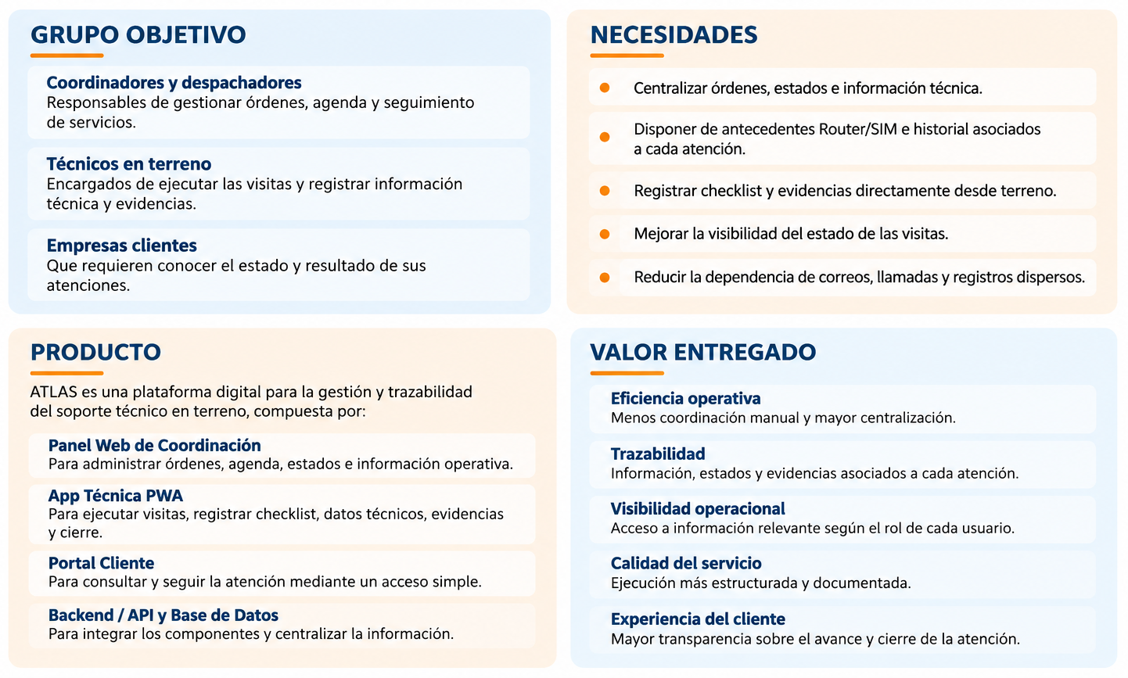
1.10 Alcance de esta visión
La visión actual de ATLAS se concentra en resolver los principales problemas de coordinación, trazabilidad y visibilidad asociados a la gestión de servicios técnicos en terreno. El producto busca consolidar primero un flujo digital integrado y estable que conecte coordinación, técnicos y empresas clientes antes de incorporar capacidades de optimización más avanzadas.
ATLAS prioriza
- Gestión digital de órdenes y visitas técnicas.
- Registro de checklist, Router/SIM y evidencias.
- Trazabilidad de estados e historial de atención.
- Integración entre Panel Web, App Técnica PWA y Portal Cliente.
- Seguimiento de la atención por parte de la empresa cliente.
- Consolidación de información en un único flujo operativo.
Evolución futura
- Seguimiento GPS en tiempo real.
- Ruteo dinámico de técnicos o flotas.
- Integraciones con sistemas ERP o CRM.
- Analítica avanzada e indicadores predictivos.
- Automatización de asignaciones y alertas operativas.
Estas capacidades futuras podrán incorporarse progresivamente una vez que el MVP actual se encuentre validado y el Product Goal haya sido cumplido.

